DANH SÁCH DATA SET VÀ KẾT QUẢ TRÊN TẬP TEST SET
- Danh sách data set
- Đường dẫn tập dữ liệu: https://drive.google.com/drive/folders/132sA_E7PMwnuC_WZpFi50I--Ncbo9LwX?usp=sharing
ID | Ký hiệu
Bài 1: Bảng chữ cái
0 | A
1 | Ă
2 | Â
3 | B
4 | C
5 | D
6 | Đ
7 | E
8 | Ê
9 | G
10 | H
11 | I
12 | K
13 | L
14 | M
15 | N
16 | O
17 | Ô
18 | Ơ
19 | P
20 | Q
21 | R
22 | S
23 | T
24 | U
25 | Ư
26 | V
27 | X
28 | Y
Bài 2: Số và Thời gian
29 | Số 1
30 | Số 2
31 | Số 3
32 | Số 4
33 | Số 5
34 | Số 6
35 | Số 7
36 | Số 8
37 | Số 9
38 | Số 10
39 | Thời gian
40 | Hỏi giờ
41 | Ngày
42 | Tháng
43 | Năm
44 | Hôm nay
45 | Hôm qua
46 | Buổi sáng
47 | Buổi trưa
48 | Buổi chiều
49 | Buổi tối
50 | Đêm
Bài 3: Làm quen và Cảm xúc
51 | Tôi
52 | Chào
53 | Xin lỗi
54 | Xin phép
55 | Vui
56 | Buồn
57 | Mệt
58 | Khỏe
59 | Yếu
60 | Bạn
61 | Tên là gì
62 | Tuổi
63 | Thế nào
64 | Bao nhiêu
65 | Ở đâu
66 | Làm gì
Bài 4: Hoạt động hằng ngày
67 | Đi
68 | Đứng
69 | Ngồi
70 | Nằm
71 | Chạy
72 | Nhảy
73 | Ngủ
74 | Đi vệ sinh
75 | Ăn
76 | Uống
77 | Tắm
78 | Khóc
79 | Cười
Bài 5: Gia đình
80 | Gia đình
81 | Ông
82 | Bà
83 | Bố
84 | Mẹ
85 | Em trai
86 | Em gái
87 | Con trai
88 | Con gái
89 | Vợ
90 | Chồng
91 | Anh trai
92 | Chị gái
93 | Em út
94 | Yêu
Bài 6: Nghề nghiệp
95 | Cô giáo
96 | Công nhân
97 | Nông dân
98 | Bác sĩ
99 | Y tá
100 | Công an
101 | Bộ đội

- Kết quả test set
- Test set bao gồm 1420 videos, mỗi nhãn có từ 10 – 15 videos, mỗi video được trích xuất ra chuỗi skeleton để đưa vào mô hình dự đoán.
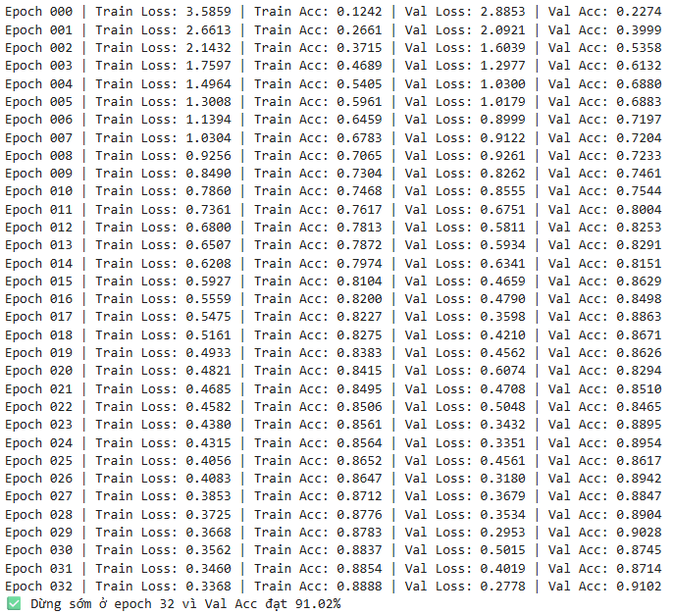
Hình 1: Theo dõi quá trình training
Bảng 1: Đánh giá độ chính xác trên tập test
Metric | Kết quả trên test set
Accuracy | 0.8577
Precision (weighted) | 0.8907
Recall (weighted) | 0.8577
F1-score (weighted) | 0.8487

Bảng 2: Đánh giá độ chính xác trên từng nhãn trong tập test
Label | Precision | Recall | F1-score | Support
A | 0.91 | 1.00 | 0.95 | 10
Ă | 1.00 | 0.92 | 0.96 | 12
Â | 1.00 | 0.86 | 0.92 | 14
B | 0.78 | 1.00 | 0.88 | 14
C | 0.40 | 1.00 | 0.57 | 14
D | 0.65 | 0.93 | 0.76 | 14
Đ | 1.00 | 0.07 | 0.13 | 14
E | 1.00 | 0.92 | 0.96 | 13
Ê | 1.00 | 1.00 | 1.00 | 13
G | 1.00 | 0.93 | 0.96 | 14
H | 1.00 | 0.71 | 0.83 | 14
I | 1.00 | 0.86 | 0.92 | 14
K | 0.71 | 1.00 | 0.83 | 15
L | 0.43 | 0.75 | 0.55 | 12
M | 0.79 | 0.79 | 0.79 | 14
N | 0.83 | 0.33 | 0.48 | 15
O | 0.88 | 0.50 | 0.64 | 14
Ô | 0.88 | 1.00 | 0.93 | 14
Ơ | 1.00 | 0.86 | 0.92 | 14
P | 0.92 | 0.86 | 0.89 | 14
Q | 0.85 | 0.79 | 0.81 | 14
R | 0.82 | 1.00 | 0.90 | 14
S | 0.61 | 1.00 | 0.76 | 14
T | 1.00 | 1.00 | 1.00 | 13
U | 1.00 | 0.80 | 0.89 | 15
Ư | 1.00 | 1.00 | 1.00 | 14
V | 0.46 | 0.93 | 0.62 | 14
X | 0.87 | 0.93 | 0.90 | 14
Y | 1.00 | 1.00 | 1.00 | 15
Số 1 | 0.81 | 0.93 | 0.87 | 14
Số 2 | 0.00 | 0.00 | 0.00 | 14
Số 3 | 1.00 | 1.00 | 1.00 | 14
Số 4 | 1.00 | 1.00 | 1.00 | 14
Số 5 | 1.00 | 1.00 | 1.00 | 14
Số 6 | 1.00 | 0.43 | 0.60 | 14
Số 7 | 1.00 | 0.07 | 0.13 | 14
Số 8 | 1.00 | 0.93 | 0.96 | 14
Số 9 | 1.00 | 1.00 | 1.00 | 14
Số 10 | 1.00 | 1.00 | 1.00 | 14
Thời gian | 1.00 | 1.00 | 1.00 | 14
Hỏi giờ | 0.93 | 1.00 | 0.97 | 14
Ngày | 1.00 | 1.00 | 1.00 | 14
Tháng | 0.88 | 1.00 | 0.93 | 14
Năm | 1.00 | 1.00 | 1.00 | 14
Hôm nay | 1.00 | 0.93 | 0.96 | 14
Hôm qua | 0.74 | 1.00 | 0.85 | 14
Buổi sáng | 1.00 | 0.64 | 0.78 | 14
Buổi trưa | 0.93 | 1.00 | 0.97 | 14
Buổi chiều | 1.00 | 0.79 | 0.88 | 14
Buổi tối | 0.58 | 1.00 | 0.74 | 14
Đêm | 1.00 | 1.00 | 1.00 | 14
Tôi | 0.61 | 1.00 | 0.76 | 14
Chào | 0.86 | 0.86 | 0.86 | 14
Xin lỗi | 0.82 | 1.00 | 0.90 | 14
Xin phép | 1.00 | 1.00 | 1.00 | 14
Vui | 1.00 | 0.64 | 0.78 | 14
Buồn | 0.92 | 0.79 | 0.85 | 14
Mệt | 1.00 | 1.00 | 1.00 | 14
Khỏe | 1.00 | 1.00 | 1.00 | 14
Yếu | 1.00 | 1.00 | 1.00 | 14
Bạn | 0.93 | 1.00 | 0.97 | 14
Tên là gì | 1.00 | 1.00 | 1.00 | 14
Tuổi | 1.00 | 0.93 | 0.96 | 14
Thế nào | 0.93 | 1.00 | 0.97 | 14
Bao nhiêu | 1.00 | 0.93 | 0.96 | 14
Ở đâu | 1.00 | 1.00 | 1.00 | 14
Làm gì | 1.00 | 1.00 | 1.00 | 14
Đi | 0.57 | 0.93 | 0.70 | 14
Đứng | 0.73 | 0.79 | 0.76 | 14
Ngồi | 0.93 | 1.00 | 0.97 | 14
Nằm | 1.00 | 0.64 | 0.78 | 14
Chạy | 1.00 | 1.00 | 1.00 | 14
Nhảy | 0.80 | 0.86 | 0.83 | 14
Ngủ | 0.67 | 0.43 | 0.52 | 14
Đi vệ sinh | 1.00 | 1.00 | 1.00 | 14
Ăn | 1.00 | 0.93 | 0.96 | 14
Uống | 1.00 | 0.79 | 0.88 | 14
Tắm | 1.00 | 0.86 | 0.92 | 14
Khóc | 1.00 | 1.00 | 1.00 | 14
Cười | 1.00 | 1.00 | 1.00 | 14
Gia đình | 1.00 | 1.00 | 1.00 | 14
Ông | 1.00 | 0.86 | 0.92 | 14
Bà | 1.00 | 0.79 | 0.88 | 14
Bố | 0.73 | 0.57 | 0.64 | 14
Mẹ | 0.58 | 1.00 | 0.74 | 14
Em trai | 0.90 | 0.64 | 0.75 | 14
Em gái | 0.43 | 0.93 | 0.59 | 14
Con trai | 1.00 | 0.07 | 0.13 | 14
Con gái | 0.48 | 0.71 | 0.57 | 14
Vợ | 1.00 | 0.93 | 0.96 | 14
Chồng | 0.90 | 0.69 | 0.78 | 13
Anh trai | 1.00 | 1.00 | 1.00 | 14
Chị gái | 0.88 | 1.00 | 0.93 | 14
Em út | 1.00 | 0.71 | 0.83 | 14
Yêu | 1.00 | 0.86 | 0.92 | 14
Cô giáo | 1.00 | 0.79 | 0.88 | 14
Công nhân | 0.91 | 0.71 | 0.80 | 14
Nông dân | 1.00 | 1.00 | 1.00 | 14
Bác sĩ | 1.00 | 1.00 | 1.00 | 14
Y tá | 0.67 | 0.57 | 0.62 | 14
Công an | 0.93 | 1.00 | 0.97 | 14
Bộ đội | 1.00 | 0.93 | 0.96 | 14
Accuracy |  |  | 0.86 | 1420
Macro avg | 0.89 | 0.86 | 0.85 | 1420
Weighted avg | 0.89 | 0.86 | 0.85 | 1420

